Обязательный минимум знаний
Четверть | II
Предмет | Алгебра и начала анализа
Класс | 10

- Иррациональные уравнения – уравнения, в которых неизвестное находится под знаком корня.
Для решения иррационального уравнения нужно возвести в соответствующую степень обе части уравнения. При этом получается уравнение – следствие, необходимо делать проверку полученных решений.

Степенная функция ${y=x}^{p}$, х>0.
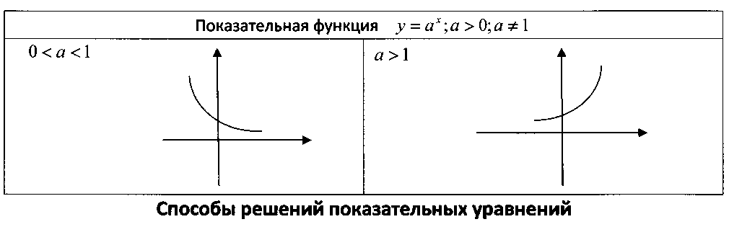
1
1

Выравнивание оснований |  |  | Вынесение общего множителя
$$а^{х}=а^{в}$$  х=в | 1. Дано равенство двух выражений, оба выражения представимы в виде степеней с одинаковыми основаниями  2. Приравнять показатели | $$7^{х+3}=49$$  $$7^{х+3}=7^{2}$$  х+3=2  х= - 1 | 1. Дано равенство, содержащие сумму степеней с одинаковыми основаниями, в показателях степеней - неизвестные с различными свободными членами.  2. Вынести в качестве общего множителя степень с наименьшим показателем. |  | $$7^{х}-7^{х-1}=6$$  $$7^{х-1}\left(7-1\right)=6$$  $$7^{х-1}=1$$  $$7^{х-1}=7^{0}$$  х=1
Приведение к квадратному уравнению |  |  | Деление
1. Дано равенство , содержащие сумму степеней с одинаковыми основаниями, в показателях степеней - неизвестные с разными коэффициентами, отличающимися в 2 раза.  2. Сделать замену переменной  3. Записать и решить полученное квадратное уравнение  4. Вернуться к исходным переменным |  | $$2^{2х}+2^{х}-6=0$$  $2^{х}=t$, t>0  t ²+ t – 6=0  t = - 3; t= 2  1) $2^{х}=-3$  корней нет  2) $2^{х}=2$  х=1 | $$а^{х}=в^{х}$$  $${\left(\frac{а}{в}\right)}^{х}=1$$  х=0 | 1. Дано равенство степеней с разными основаниями, но одинаковыми показателями.  2.Раздилить обе части уравнения на одну из степеней . |  | $$2^{х}=3^{х}$$  $${\left(\frac{2}{3}\right)}^{х}=1$$  х=0

4. Решение показательных неравенств
Основания степеней одинаковые больше 1,  при переходе к неравенству с показателями, знак неравенства сохраняется. | $$2^{х}>8$$  $$2^{х}>2^{3}$$  х$>$3 | Основание степеней одинаковые больше 0, но меньше 1,  при переходе к неравенству с показателями необходимо изменить знак неравенства на противоположный. | $${\left(\frac{1}{2}\right)}^{х}>\frac{1}{4}$$  $${\left(\frac{1}{2}\right)}^{х}>{\left(\frac{1}{2}\right)}^{2}$$  х$<$2

